Demande dans le cadre de la modernisation des outils pédagogiques 2012
Plateforme »CECOMO»
Objectif : Mettre à la disposition des enseignements pratiques les outils modernes d’analyse et d’imagerie basés sur les microspectrométries optiques notamment sur la spectroscopie Raman.
Ces outils sont aujourd’hui largement répandus dans l’industrie en tant qu’outils d’analyse et connaissent un fort développement vers des applications en imagerie. Les secteurs concernés sont en premier lieu les Matériaux, la chimie et l’environnement avec une évolution de la demande en imagerie vers la biologie et la santé.
Contexte : La plateforme de spectroscopie vibrationnelle, le CECOMO »CEntre Commun de Microspectrométrie Optique », a été crée par la volonté de laboratoires universitaires de mettre en commun leurs moyens pour acquérir des outils d’analyse performants. Dès son origine il largement participé à la formation des étudiants au niveau Master2.
Les techniques Raman font partie de la formation initiale des étudiants à l’université depuis le niveau L3 jusqu’au M2 (UE « Minéralogie-Gemmologie », UE « Physique Expérimentale » , Master DIMN) ou en école d’ingénieur (EPUL, Ecole des Mines de Saint-Etienne).Ils sont également largement utilisés dans le cadre de la formation continue.
Au-delà de l’aspect analytique les techniques Raman sont aujourd’hui de plus en plus couramment utilisées dans l’industrie comme outil d’imagerie permettant par exemple de déterminer les états de contraintes des différents points d’une couche de silicium. Ces analyses permettent une imagerie sur tous types d’objet solides inorganiques ou biologiques. Des dispositifs Raman spécifiques ont été développés pour ce type d’application.
Description de l’action :
L’objectif du développement de la plateforme est de rendre les étudiants capables d’utiliser les outils d’imagerie Raman en faisant l’acquisition de plusieurs dispositifs spécifiquement dédiés à ces applications d’imagerie. Le système proposé est celui ayant les meilleures performances en termes de sécurité puisque les lasers sont totalement protégés (classe 1) ce qui autorise une utilisation sans lunettes de protection beaucoup plus sure que les systèmes de laboratoire qui constituent l’essentiel des autres équipements du CECOMO.
La demande de financement en équipement pour ce système d’imagerie Raman multi-longueurs d’onde est de 139 k€ (exemple d’offre de prix joint) compte tenu de la participation du DU de Gemmologie de 5000€.
Porteur du Projet :
Professeur Bernard Champagnon
Directeur de la Plate-Forme CECOMO , Bat.Lippmann, La Doua
O4 72 44 83 34, champ@pcml.univ-lyon1.fr
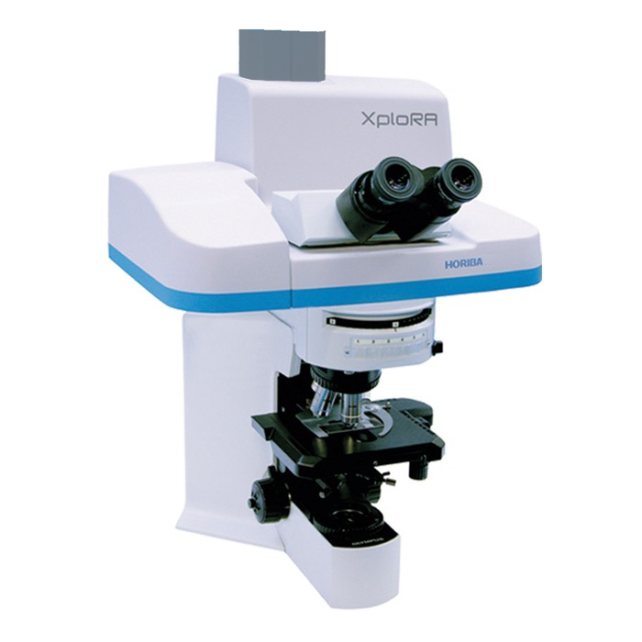
MIcrospectromètre Raman Xplora Horiba Jobin-Yvon

